Week 04 练习
物流部 徐思源

一、Teamviewer远程控制
1.下载注册账号
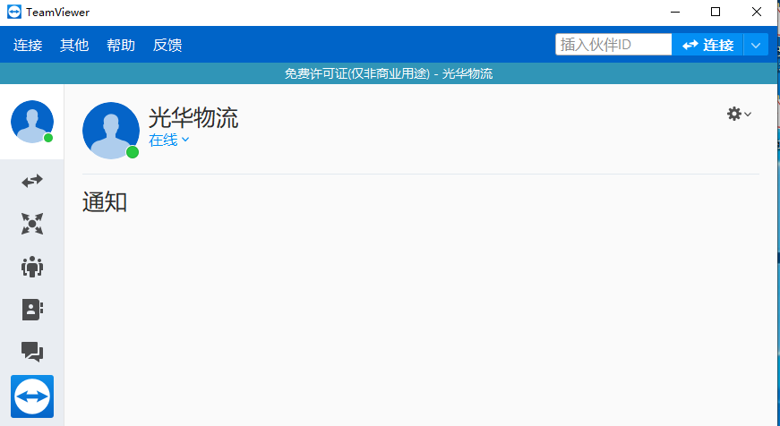

2.利用对方主机上TEAMVIEWER查询到ID号及密码，输入并连接
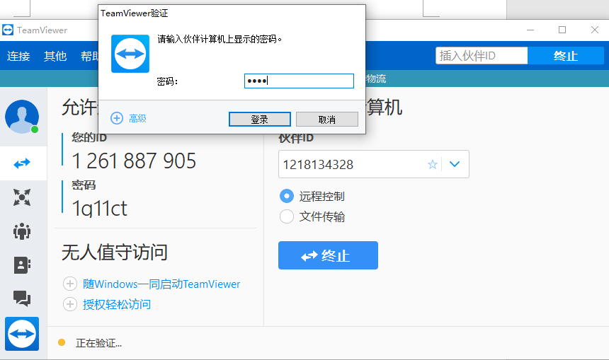
2.成功实现远程桌面访问
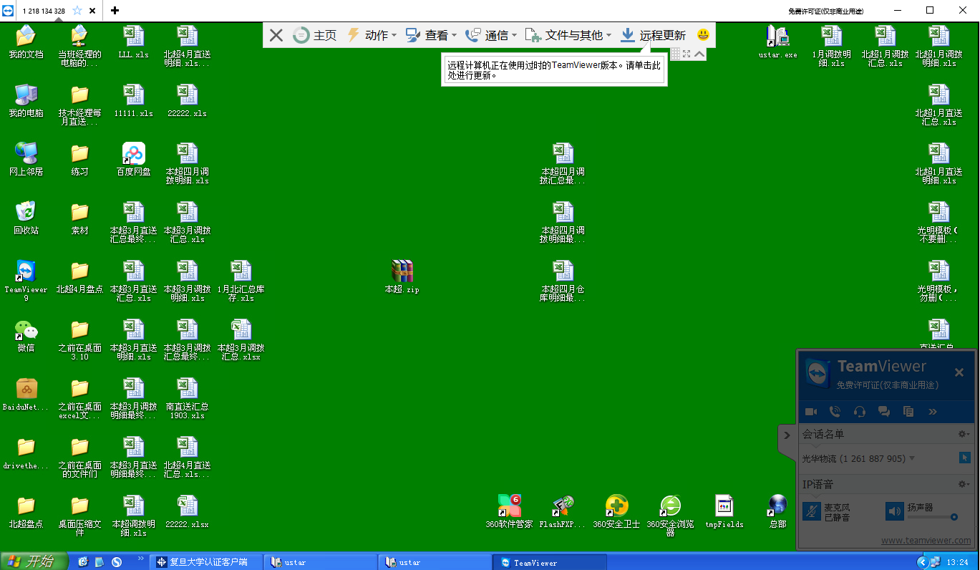
二、VNC使用
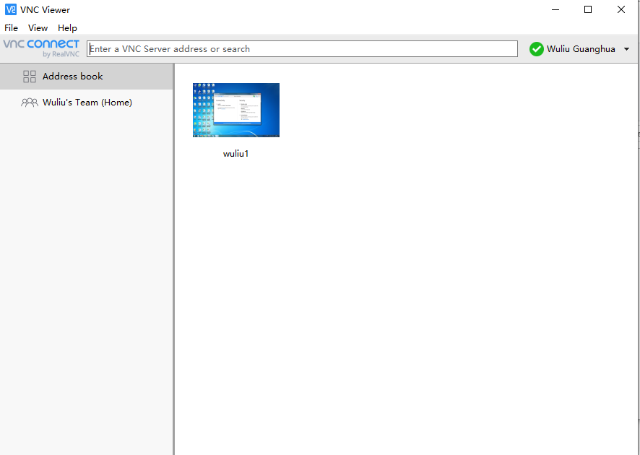
输入server地址即可远程访问。

